Parrocchia della

CATTEDRALE di PESCIA

21 luglio 2024

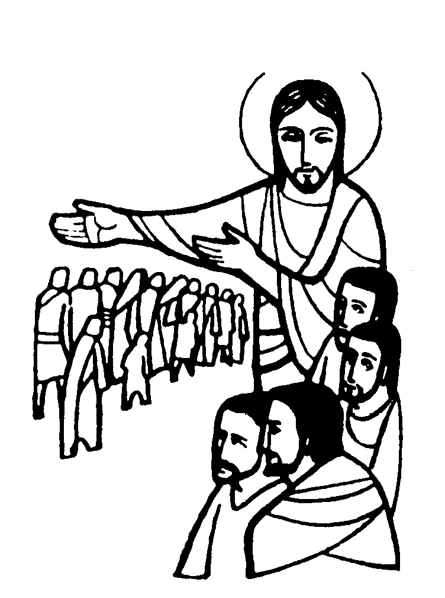
XVI DOMENICA
DEL TEMPO ORDINARIO

RITI DI INTRODUZIONE

CHIESA DEL RISORTO
1 Chiesa che nasci dalla Croce, dal fianco aperto del Signore, dal nuovo Adamo sei plasmata, sposa di grazia nella santità. Chiesa che vivi della Pasqua sei dallo Spirito redenta, vivificata dall’amore, resa feconda nella carità.
Rit. Dal Crocifisso Risorto nasce la speranza, dalle sue piaghe la salvezza; nella sua luce noi cammineremo, Chiesa redenta dal suo amore.

Nel nome del Padre, e del Figlio e dello Spirito Santo. Amen.
La grazia e la pace di Dio nostro Padre e del Signore nostro Gesù Cristo siano con tutti voi. E con il tuo Spirito
ATTO PENITENZIALE
Le letture di oggi ci presentano una situazione ancora attuale: popoli governati male dai loro capi. Geremia e poi Gesù usano l’immagine del gregge sfruttato dai pastori. Gesù è il buon Pastore che istruisce e porta alla libertà. Sottoponiamo al suo giudizio misericordioso le nostre esistenze e chiediamo perdono per il male commesso.

Breve pausa di riflessione personale
Confesso a Dio onnipotente e a voi, fratelli e sorelle, che ho molto peccato in pensieri, parole, opere e omissioni, per mia colpa, mia colpa, mia grandissima colpa. E supplico la beata sempre vergine Maria, gli angeli, i santi e voi, fratelli e sorelle, di pregare per me il Signore Dio nostro.
Dio onnipotente abbia misericordia di noi, perdoni i nostri peccati e ci conduca alla vita eterna. Amen.
Kyrie, eleison. Kyrie, eleison.
Christe, eleison. Christe, eleison.
Kyrie, eleison. Kyrie, eleison.
Gloria a Dio nell'alto dei cieli e pace in terra agli uomini, amati dal Signore. Noi ti lodiamo, ti benediciamo, ti adoriamo, ti glorifichiamo, ti rendiamo grazie per la tua gloria immensa, Signore Dio, Re del cielo, Dio Padre onnipotente. Signore, Figlio unigenito, Gesù Cristo, Signore Dio, Agnello di Dio, Figlio del Padre, tu che togli i peccati del mondo, abbi pietà di noi;tu che togli i peccati del mondo, accogli la nostra supplica;tu che siedi alla destra del Padre, abbi pietà di noi. Perché tu solo il Santo, tu solo il Signore, tu solo l'Altissimo, Gesù Cristo, con lo Spirito Santo: nella gloria di Dio Padre. Amen.

COLLETTA
O Padre, che nella parola e nel pane di vita offri alla tua Chiesa la confortante presenza del Signore risorto, donaci di riconoscere in lui il vero re e pastore, che rivela agli uomini la tua compassione e reca il dono della riconciliazione e della pace. Egli è Dio, e vive e regna con te, nell’unità dello Spirito Santo, per tutti i secoli dei secoli. Amen.

LITURGIA DELLA PAROLA
Prima Lettura
Dal libro del profeta Geremia
Dice il Signore:
«Guai ai pastori che fanno perire e disperdono il gregge del mio pascolo. Oracolo del Signore. Perciò dice il Signore, Dio d’Israele, contro i pastori che devono pascere il mio popolo: Voi avete disperso le mie pecore, le avete scacciate e non ve ne siete preoccupati; ecco io vi punirò per la malvagità delle vostre opere. Oracolo del Signore. Radunerò io stesso il resto delle mie pecore da tutte le regioni dove le ho scacciate e le farò tornare ai loro pascoli; saranno feconde e si moltiplicheranno. Costituirò sopra di esse pastori che le faranno pascolare, così che non dovranno più temere né sgomentarsi; non ne mancherà neppure una. Oracolo del Signore. Ecco, verranno giorni – oracolo del Signore – nei quali susciterò a Davide un germoglio giusto, che regnerà da vero re e sarà saggio ed eserciterà il diritto e la giustizia sulla terra. Nei suoi giorni Giuda sarà salvato e Israele vivrà tranquillo, e lo chiameranno con questo nome: Signore-nostra-giustizia».
Parola di Dio. Rendiamo grazie a Dio.

Salmo Responsoriale
R. Il Signore è il mio pastore:
non manco di nulla.
Il Signore è il mio pastore: non manco di nulla. Su pascoli erbosi mi fa riposare, ad acque tranquille mi conduce. Rinfranca l’anima mia. R/.
Mi guida per il giusto cammino a motivo del suo nome. Anche se vado per una valle oscura, non temo alcun male, perché tu sei con me. Il tuo bastone e il tuo vincastro mi danno sicurezza. R/.
Davanti a me tu prepari una mensa sotto gli occhi dei miei nemici. Ungi di olio il mio capo; il mio calice trabocca. R/.
Sì, bontà e fedeltà mi saranno compagne tutti i giorni della mia vita, abiterò ancora nella casa del Signore per lunghi giorni. R/.

Seconda Lettura
Dalla lettera di san Paolo apostolo agli EfesIni
Fratelli, ora, in Cristo Gesù, voi che un tempo eravate lontani, siete diventati vicini, grazie al sangue di Cristo. Egli infatti è la nostra pace, colui che di due ha fatto una cosa sola, abbattendo il muro di separazione che li divideva, cioè l’inimicizia, per mezzo della sua carne. Così egli ha abolito la Legge, fatta di prescrizioni e di decreti, per creare in se stesso, dei due, un solo uomo nuovo, facendo la pace, e per riconciliare tutti e due con Dio in un solo corpo, per mezzo della croce, eliminando in se stesso l’inimicizia. Egli è venuto ad annunciare pace a voi che eravate lontani, e pace a coloro che erano vicini. Per mezzo di lui infatti possiamo presentarci, gli uni e gli altri, al Padre in un solo Spirito.
Parola di Dio. Rendiamo grazie a Dio.

Canto al Vangelo
Le mie pecore ascoltano la mia voce, dice il Signore, e io le conosco ed esse mi seguono.

Vangelo
Dal vangelo secondo Marco
In quel tempo, gli apostoli si riunirono attorno a Gesù e gli riferirono tutto quello che avevano fatto e quello che avevano insegnato. Ed egli disse loro: «Venite in disparte, voi soli, in un luogo deserto, e riposatevi un po’». Erano infatti molti quelli che andavano e venivano e non avevano neanche il tempo di mangiare. Allora andarono con la barca verso un luogo deserto, in disparte. Molti però li videro partire e capirono, e da tutte le città accorsero là a piedi e li precedettero. Sceso dalla barca, egli vide una grande folla, ebbe compassione di loro, perché erano come pecore che non hanno pastore, e si mise a insegnare loro molte cose.
Parola del Signore. Lode a te o Cristo

Credo in un solo Dio, Padre onnipotente, creatore del cielo e della terra, di tutte le cose visibili e invisibili. Credo in un solo Signore, Gesù Cristo, unigenito Figlio di Dio, nato dal Padre prima di tutti i secoli: Dio da Dio, Luce da Luce, Dio vero da Dio vero, generato, non creato, della stessa sostanza del Padre; per mezzo di lui tutte le cose sono state create Per noi uomini e per la nostra salvezza discese dal cielo, e per opera dello Spirito santo si è incarnato nel seno della vergine Maria e si è fatto uomo. Fu crocifisso per noi sotto Ponzio Pilato, morì e fu sepolto. Il terzo giorno è risuscitato, secondo le Scritture è salito al cielo, siede alla destra del Padre. E di nuovo verrà, nella gloria; per giudicare i vivi e i morti, e il suo regno non avrà fine. Credo nello Spirito santo, che è Signore e dà la vita, e procede dal Padre e dal Figlio. Con il Padre e il Figlio è adorato e glorificato, e ha parlato per mezzo dei profeti. Credo la chiesa, una santa cattolica e apostolica. Professo un solo battesimo per il perdono dei peccati. Aspetto la risurrezione dei morti e la vita del mondo che verrà. Amen.

PREGHIERA DEI FEDELI
Fratelli e sorelle, Dio Padre ha tanto amato il mondo da mandare il suo Figlio perché indicasse agli uomini la via della salvezza. Pieni di gratitudine e di fiducia presentiamo a lui le nostre richieste.
Preghiamo insieme dicendo:
Signore, vieni in nostro aiuto.
Per il Papa, i vescovi e i sacerdoti, pastori della Chiesa: affinché sappiano guidare con saggezza il popolo di Dio, preghiamo.
Per ogni uomo: perché possa incontrare la luce della parola di Dio e orientare la propria vita secondo il suo progetto d’amore, preghiamo.
Per i popoli del Medio Oriente: perché i loro cuori, induriti da secoli di contrasti possano aprirsi alla riconciliazione, preghiamo.
Per la nostra comunità parrocchiale: perché sia segno di unità e di concordia verso tutti, preghiamo.
O Padre, da cui scaturisce ogni vita, sii generoso verso le nostre suppliche; donaci ancora l’esperienza di una profonda gratitudine verso la tua infinità bontà. Per Cristo nostro Signore. Amen.

LITURGIA EUCARISTICA

TU FONTE VIVA
1 Tu, fonte viva; chi ha sete beva! Fratello buono, che rinfranchi il passo; nessuno è solo se tu lo sorreggi, grande Signore!
2 Tu, pane vivo; chi ha fame venga! Se tu lo accogli, entrerà nel Regno; sei tu la luce per l’eterna festa, grande Signore!
3 Tu, segno vivo; chi ti cerca veda! Una dimora troverà con gioia; dentro l’aspetti, tu sarai l’amico, grande Signore!
Pregate, fratelli e sorelle, perché portando all’altare la gioia e la fatica di ogni giorno, ci disponiamo a offrire il sacrificio gradito a Dio Padre onnipotente.
Il Signore riceva dalle tue mani questo sacrificio a lode e gloria del suo nome, per il bene nostro e di tutta la sua santa Chiesa.

SULLE OFFERTE (in piedi)
O Dio, che nell’unico e perfetto sacrificio di Cristo hai dato compimento alla Legge antica, accogli e santifica questa nostra offerta come un giorno benedicesti i doni di Abele, perché ciò che ognuno di noi presenta in tuo onore giovi alla salvezza di tutti. Per Cristo nostro Signore. Amen.

PREGHIERA EUCARISTICA
Il Signore sia con voi.
E con il tuo spirito.
In alto i nostri cuori.
Sono rivolti al Signore.
Rendiamo grazie al Signore nostro Dio.
È cosa buona e giusta.
⁸ È veramente cosa buona e giusta, nostro dovere e fonte di salvezza, rendere grazie sempre e in ogni luogo a te, Signore, Padre santo, Dio onnipotente ed eterno. Con il Sangue del tuo Figlio e la potenza dello Spirito hai raccolto intorno a te i figli dispersi a causa del peccato, perché il tuo popolo, radunato nella comunione della Trinità, a lode della tua multiforme sapienza, sia riconosciuto corpo di Cristo, tempio dello Spirito, Chiesa del Dio vivente. Per questo mistero di salvezza, uniti ai cori degli angeli, proclamiamo esultanti la tua lode: Santo, Santo, Santo il Signore Dio dell'universo. I cieli e la terra sono pieni della tua gloria. Osanna nell'alto dei cieli. Benedetto colui che viene nel nome del Signore. Osanna nell'alto dei cieli.

RITI DI COMUNIONE
Padre nostro, che sei nei cieli, sia santificato il tuo nome, venga il tuo regno, sia fatta la tua volontà, come in cielo così in terra. Dacci oggi il nostro pane quotidiano, e rimetti a noi i nostri debiti come anche noi li rimettiamo ai nostri debitori, e non abbandonarci alla tentazione, ma liberaci dal male.

Ecco l'Agnello di Dio, ecco colui che toglie i peccati del mondo. Beati gli invitati alla cena dell’Agnello.
O Signore, non son degno di partecipare alla tua mensa: ma di’ soltanto una parola e io sarò salvato.

IL SIGNORE È IL MIO PASTORE
1 Il Signore è il mio pastore, nulla manca ad ogni attesa, in verdissimi prati mi pasce, mi disseta a placide acque.
2 E' il ristoro dell'anima mia, in sentieri diritti mi guida, per amore del santo suo nome dietro a lui mi sento sicuro.
3 Pur se andassi per valle oscura non avrò a temere alcun male perché sempre mi sei vicino, mi sostieni col tuo vincastro.
4 Quale mensa per me tu prepari sotto gli occhi dei miei nemici! E di olio mi ungi il capo: il mio calice è colmo di ebbrezza.
5 Bontà e grazia mi sono compagne, quanto dura il mio cammino; io starò nella casa di Dio lungo tutto il migrare dei giorni.

DOPO LA COMUNIONE
Assisti con bontà il tuo popolo, o Signore, e poiché lo hai colmato della grazia di questi santi misteri, donagli di passare dall’antica condizione di peccato alla pienezza della vita nuova. Per Cristo nostro Signore. Amen.

CAMMINERÒ
Rit. Camminerò, camminerò sulla tua strada, Signor. Dammi la mano, voglio restar per sempre insieme a te.

